艺术设计学院“走进名家”讲座之二：
叶青论“从绿色建筑到绿色人生”

时间：2013/06/24（周一）14：30
地点：艺术设计学院214室

讲座主题：从绿色建筑到绿色人生
主讲人：叶青 深圳市建筑科学研究院有限公司（IBR）董事长

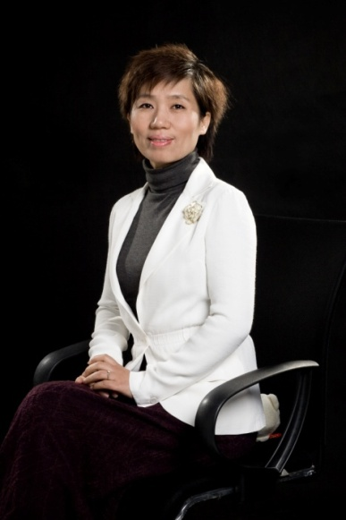 | 主讲人简介：  深圳市建筑科学研究院有限公司 董事长  国际建筑师协会可再生能源委员会 中国代表  亚洲建筑师协会可持续发展委员会 委员  中国城市科学研究会 理事  中国生态城市研究专业委员会 副主任兼秘书长  中国绿色建筑与节能委员会 副主任  住房和城乡建设部建筑节能专家委员会 委员  住房和城乡建设部低碳生态城市建设领导小组  办公室 副主任  广东省节能协会 副会长  深圳市绿色建筑协会 会长  深圳市第五届人大常委会 委员

讲座内容简介：
“从绿色建筑到绿色人生”
- 我们的时代
- 绿色建筑与城市人居环境的发展趋势及实践探索
- 设计行业面临的挑战与机遇
- 从IBR的“蝌蚪”培养计划谈职场成功之路
我们处在一个城市化、信息化和大众觉醒的时代。当城市功能回归本源，承载人类爱和幸福梦想的时候，当信息技术革命改变人类生活方式的时候，当第三次工业革命改变资源供需方式的时候，城市规划、环境设计、建筑形态乃至建造方式都在发生剧变，法治、社会管理、教育体系也都在变化，我们的职业生涯的成功之路，人生幸福的路在何方，值得每位学子深思。

欢迎广大师生前来探讨交流！

艺术设计学院
2013年6月20日

